1404/04/15

NGRR-GEN-040415-008

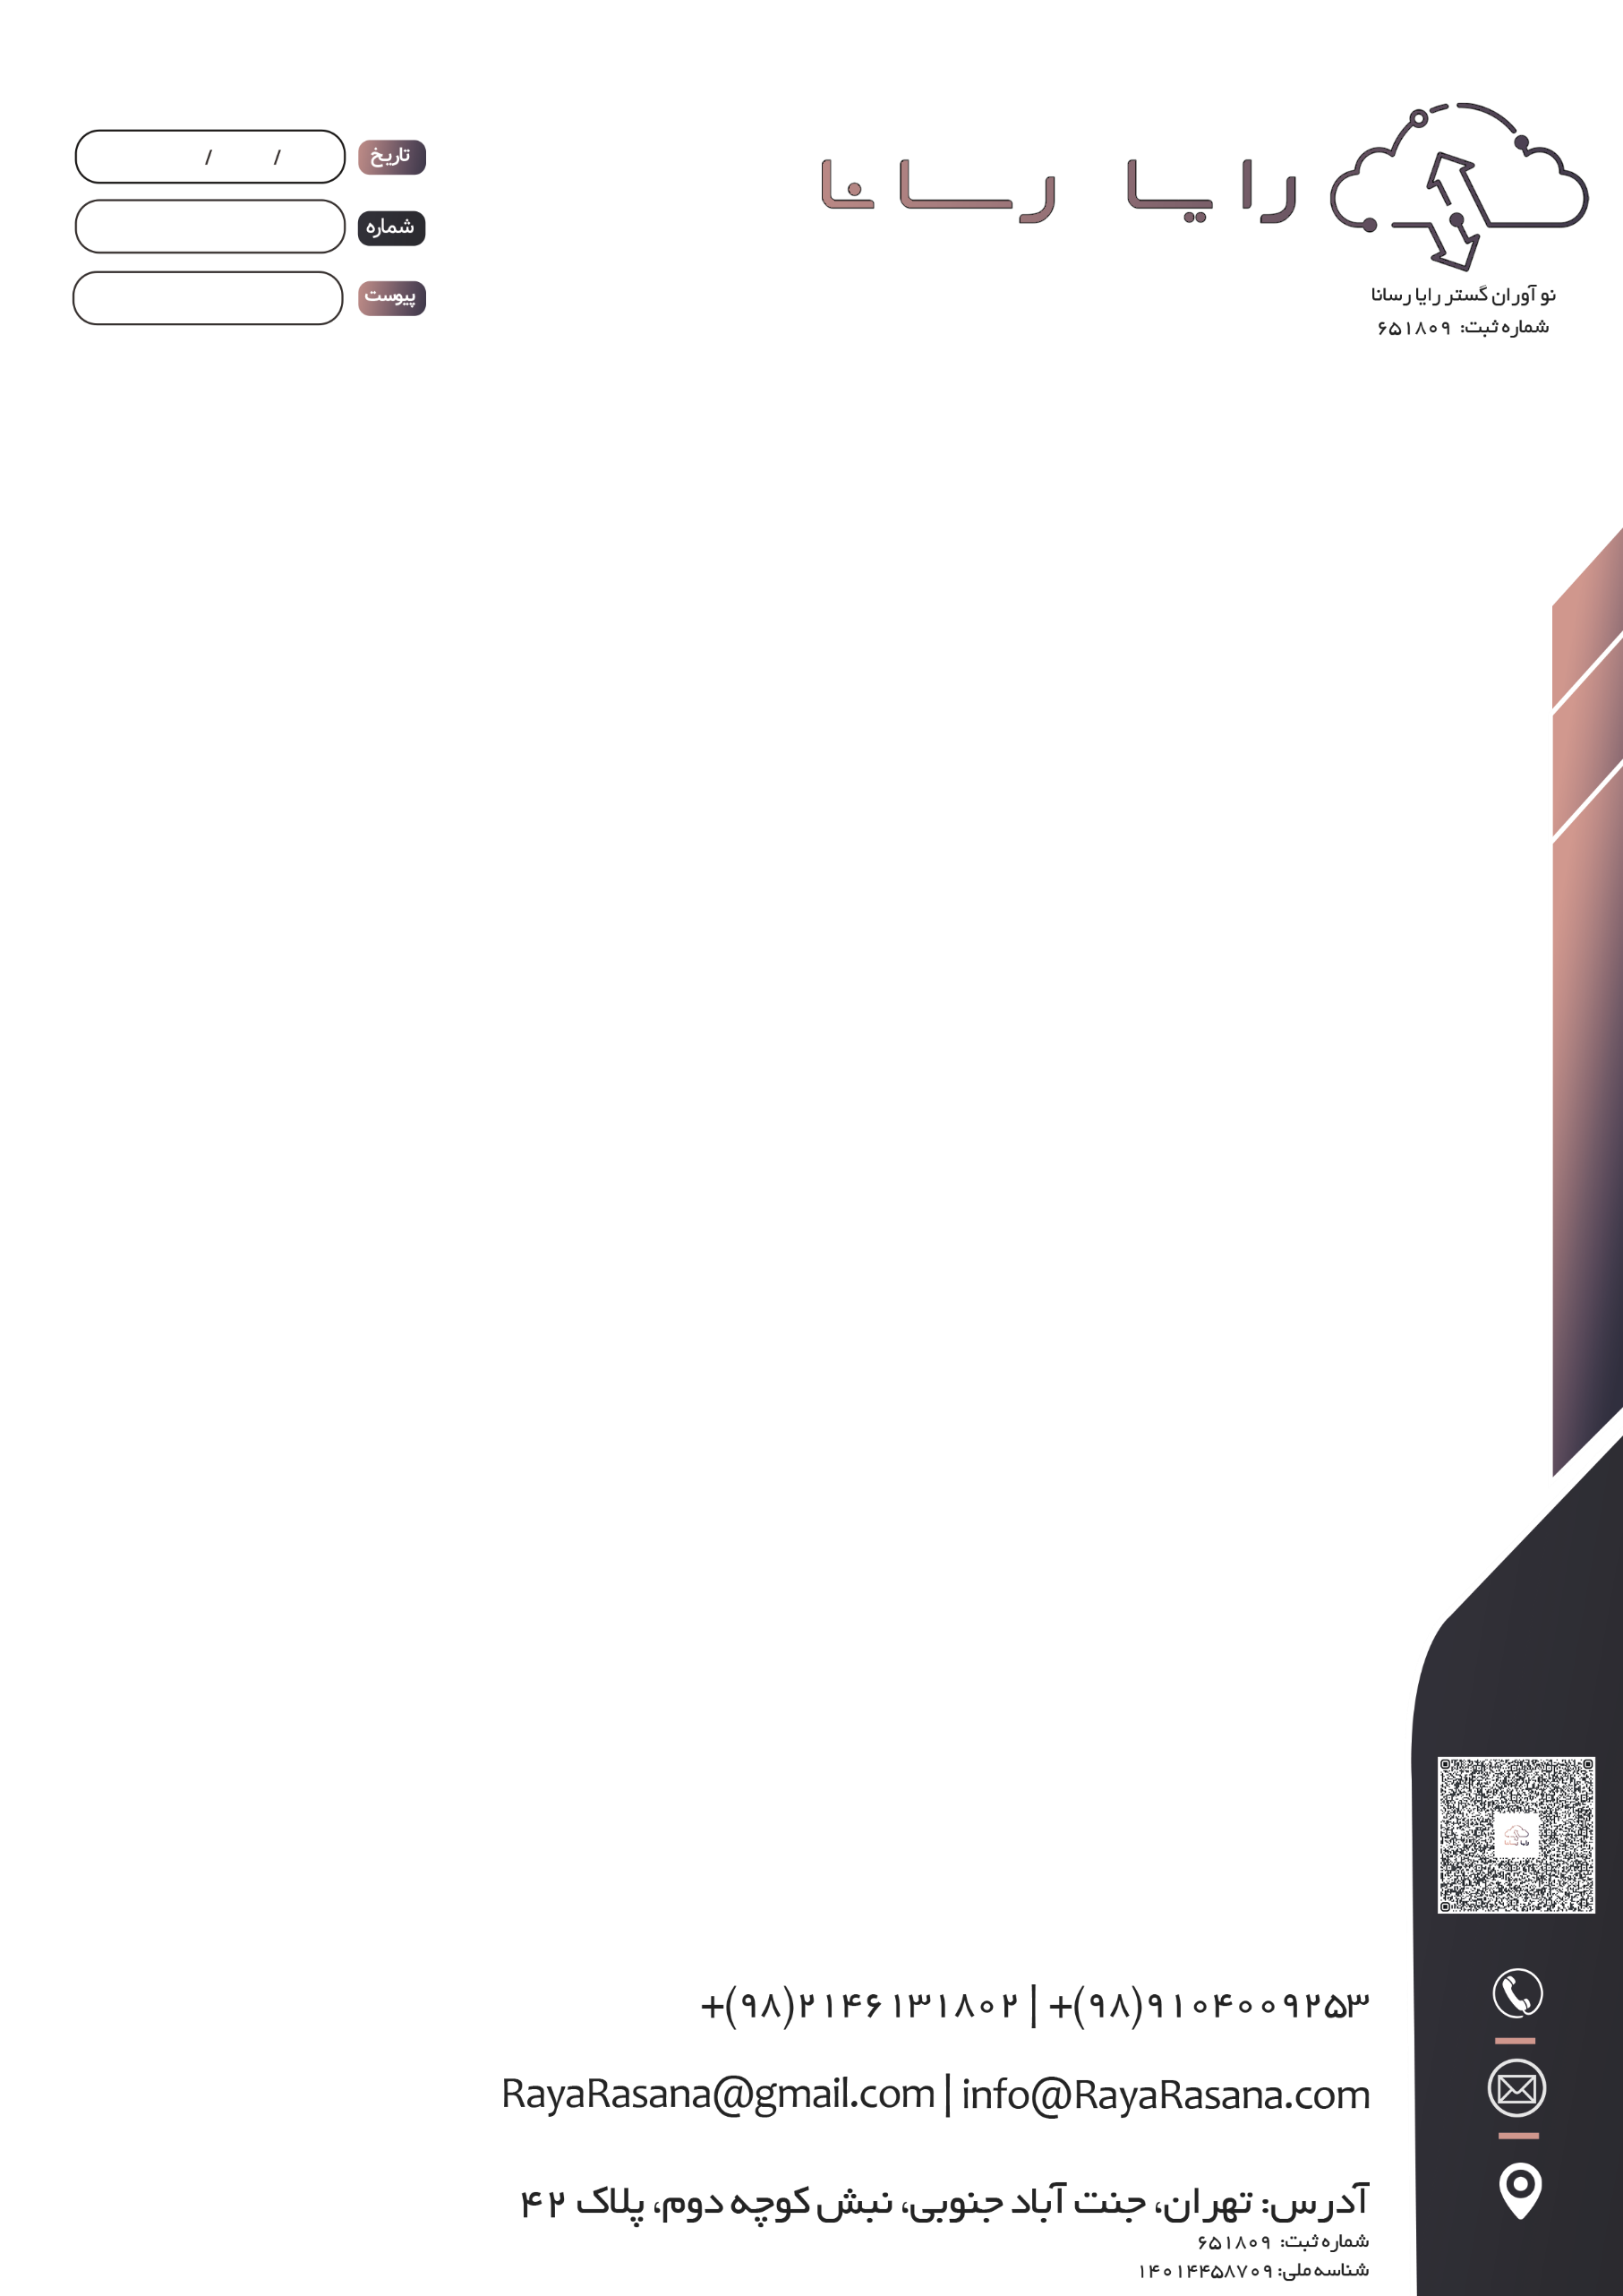

بانک ملت -

موضوع: لورم ایپسوم متن ساختگی با تولید سادگی نامفهوم از صنعت

**با سلام و احترام،**

لورم ایپسوم متن ساختگی با تولید سادگی نامفهوم از صنعت چاپ، و با استفاده از طراحان گرافیک است، چاپگرها و متون بلکه روزنامه و مجله در ستون و سطرآنچنان که لازم است، و برای شرایط فعلی تکنولوژی مورد نیاز، و کاربردهای متنوع با هدف بهبود ابزارهای کاربردی می باشد، کتابهای زیادی در شصت و سه درصد گذشته حال و آینده، شناخت فراوان جامعه و متخصصان را می طلبد، تا با نرم افزارها شناخت بیشتری را برای طراحان رایانه ای علی الخصوص طراحان خلاقی، و فرهنگ پیشرو در زبان فارسی ایجاد کرد، در این صورت می توان امید داشت که تمام و دشواری موجود در ارائه راهکارها، و شرایط سخت تایپ به پایان رسد و زمان مورد نیاز شامل حروفچینی دستاوردهای اصلی، و جوابگوی سوالات پیوسته اهل دنیای موجود طراحی اساسا مورد استفاده قرار گیرد.لورم ایپسوم متن ساختگی با تولید سادگی نامفهوم از صنعت چاپ، و با استفاده از طراحان گرافیک است، چاپگرها و متون بلکه روزنامه و مجله در ستون و سطرآنچنان که لازم است، و برای شرایط فعلی تکنولوژی مورد نیاز، و کاربردهای متنوع با هدف بهبود ابزارهای کاربردی می باشد، کتابهای زیادی در شصت و سه درصد گذشته حال و آینده، شناخت فراوان جامعه و متخصصان را می طلبد، تا با نرم افزارها شناخت بیشتری را برای طراحان رایانه ای علی الخصوص طراحان خلاقی، و فرهنگ پیشرو در زبان فارسی ایجاد کرد، در این صورت می توان امید داشت که تمام و دشواری موجود در ارائه راهکارها، و شرایط سخت تایپ به پایان رسد و زمان مورد نیاز شامل حروفچینی دستاوردهای اصلی، و جوابگوی سوالات پیوسته اهل دنیای موجود طراحی اساسا مورد استفاده قرار گیرد.لورم ایپسوم متن ساختگی با تولید سادگی نامفهوم از صنعت چاپ، و با استفاده از طراحان گرافیک است، چاپگرها و متون بلکه روزنامه و مجله در ستون و سطرآنچنان که لازم است، و برای شرایط فعلی تکنولوژی مورد نیاز، و کاربردهای متنوع با هدف بهبود ابزارهای کاربردی می باشد، کتابهای زیادی در شصت و سه درصد گذشته حال و آینده، شناخت فراوان جامعه و متخصصان را می طلبد، تا با نرم افزارها شناخت بیشتری را برای طراحان رایانه ای علی الخصوص طراحان خلاقی، و فرهنگ پیشرو در زبان فارسی ایجاد کرد، در این صورت می توان امید داشت که تمام و دشواری موجود در ارائه راهکارها، و شرایط سخت تایپ به پایان رسد و زمان مورد نیاز شامل حروفچینی دستاوردهای اصلی، و جوابگوی سوالات پیوسته اهل دنیای موجود طراحی اساسا مورد استفاده قرار گیرد.

با احترام،  
نو آوران گستر رایا رسانا